**Institut Sains dan Teknologi Terpadu Surabaya**



Jl. Ngagel Jaya Tengah 73 - 77, Surabaya 60284

Telp. (031) 5027920 Fax. (031) 5041509

|  |  |  |
| --- | --- | --- |
| Laboratorium : L-304  Waktu : Rabu / 15.45-17.45  Minggu Ke : 2  Materi : Kotlin OOP | Praktikum  Jurusan  Tanggal  Jenis Soal | : Mobile Device Programming  : S1 - Informatika  : 28 Februari 2024  : Materi dan Tugas |

# MATERI (TOTAL: 40)

Buatlah game Harvest Moon sederhana dengan tampilan awal sebagai berikut:

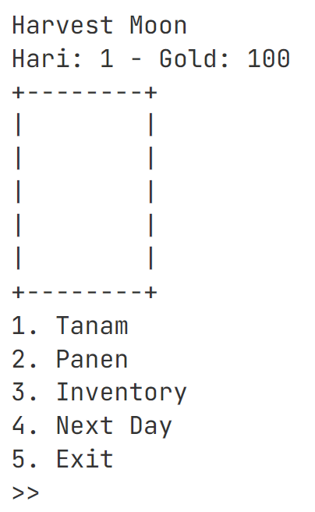

Saat game pertama dimulai, player akan memiliki 100 Gold dan berada pada hari 1. Tampilkan jumlah Gold yang dimiliki player dan area menanam dengan ukuran 8x5 (tidak termasuk border). Pada game ini terdapat 5 menu yaitu Tanam, Panen, Inventory, Next Day, dan Exit.

## Menu Tanam

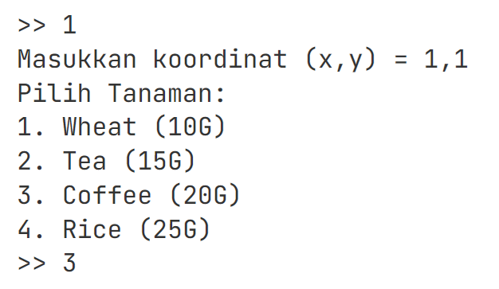

Pada menu ini, player dapat menanam bibit tanaman dengan menginputkan koordinat x dan y serta memilih tanaman yang ingin ditanam. Tedapat 4 jenis tanaman yaitu:

|  |  |  |  |  |
| --- | --- | --- | --- | --- |
| **Nama Tanaman** | **Symbol** | **Harga Beli** | **Harga Jual** | **Lama Panen** |
| Wheat | w/W | 10G | 15G | 1 hari |
| Tea | t/T | 15G | 25G | 2 hari |
| Coffee | c/C | 20G | 40G | 3 hari |
| Rice | r/R | 25G | 50G | 4 hari |

Saat memasukkan koordinat, berikan pengecekan koordinat tersebut tidak melebihi area panen dan belum ada tanaman pada koordinat tersebut. Setelah itu, player akan diminta untuk memilih bibit yang ingin ditanam. Berikan pengecekan Gold yang dimiliki player cukup untuk membeli bibit tersebut. Jika berhasil membeli bibit, tampilkan symbol tanaman lowercase pada koordinat yang dipilih. Saat tanaman sudah mencapai waktu panen, tampilkan symbol uppercase.

**Menu Panen**

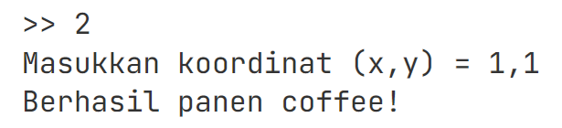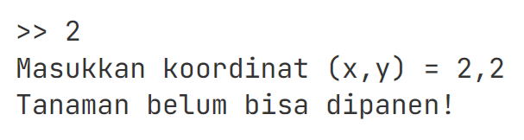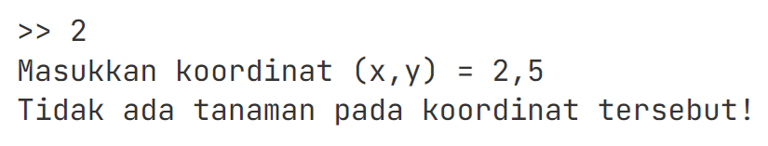

Menu panen berguna untuk memanen tanaman yang sudah siap dipanen (symbol huruf uppercase). Player dapat menginputkan koordinat tanaman yang ingin dipanen. Berikan pengecekan ada tidaknya tanaman pada koordinat tersebut dan apakah tanaman tersebut sudah siap dipanen. Berikan pesan error sesuai contoh. Jika berhasil memanen tanaman, berikan pesan berhasil lalu tambahkan jumlah tanaman tersebut pada inventory player serta hilangkan symbol tanaman dari area tanam.

## Menu Inventory

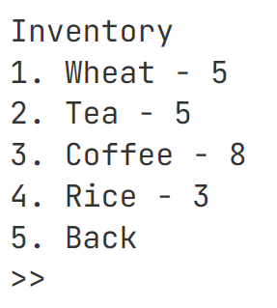

Pada menu ini, tampilkan jumlah tanaman yang dimiliki player untuk setiap jenis tanaman. Player juga dapat menjual tanaman melalui menu ini. Jika player ingin menjual tanaman, mintalah jumlah yang ingin dijual lalu berikan pengecekan jumlah tanaman yang dimiliki mencukupi jumlah jual. Jika berhasil menjual, tambahkan Gold player sejumlah jumlah jual x harga jual tanaman serta kurangi jumlah tanaman dalam inventory sesuai jumlah yang dijual.

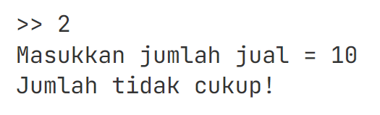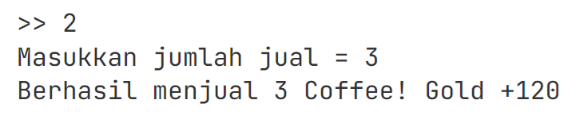

## Menu Next Day

Menu next day berguna untuk mengubah hari saat ini. Sekali memilih menu next day, hari akan bertambah 1. Berikan pengecekan untuk semua tanaman yang sedang ditanam apakah tanaman sudah siap dipanen setelah melakukan next day. Jika tanaman sudah siap dipanen, ubahlah symbol menjadi uppercase. Selain itu, berikan pengecekan jika tanaman yang sudah siap panen belum dipanen lebih dari dua hari, tanaman itu akan hilang dari area tanam.

**Cheat Gold**

Jika angka 99 diinputkan pada menu awal, tambahkan Gold player sebanyak 100. **Cheat wajib dikerjakan.**

## Cheat Panen

Jika angka 98 diinputkan pada menu awal, semua tanaman pada area tanam akan siap dipanen (hari tidak perlu ditambah).

**DILARANG MENGGUNAKAN MATERI YANG BELUM DIAJARKAN PADA MINGGU INI**

**JIKA MELANGGAR MAKA NILAI MATERI : 0**

**PERHATIKAN KETENTUAN DIBAWAH :**

* **Highlight kriteria yang dikerjakan dengan warna kuning dan kumpulkan word beserta dengan file materi, apabila tidak dikumpulkan maka materi tidak akan diperiksa.**
* **Akan ada pengurangan nilai sebesar -5 untuk setiap kriteria yang dihighlight namun tidak dikerjakan.**
* **MENCONTEK = Nilai MOD 2**

## MATERI : 40

|  |  |
| --- | --- |
| **SCORE** | **KRITERIA** |
| 0/3 | Tampilan area tanam dan menu utama sesuai |
| 0/2 | Pengecekan koordinat tanam benar |
| 0/2/5 | Dapat menanam tanaman dengan benar (2: jika tanpa pengecekan gold player / gold tidak berkurang) |
| 0/2 | Tanaman dapat muncul di area tanam dengan benar |
| 0/2 | Pengecekan koordinat panen benar |
| 0/2/4 | Dapat memanen tanaman dengan benar (2: jika tanpa pengeckan) |
| 0/2 | Dapat menambahkan tanaman yang dipanen ke inventory dan menghilangkan dari area tanam |
| 0/2 | Konten inventory benar |
| 0/2/4 | Dapat menjual tanaman dengan benar (2: jika tanpa pengecekan / gold yang didapat tidak sesuai / jumlah tanaman tidak berkurang) |
| 0/2/5 | Dapat melakukan next day dengan benar (2: jika pengecekan tanaman siap panen salah) |
| 0/2/4 | Dapat menghilangkan tanaman yang belum dipanen lebih dari 2 hari (2: jika kurang sesuai) |
| 0/2 | Cheat gold berjalan dengan benar |
| 0/3 | Cheat panen berjalan dengan benar |
| Total : 40 |  |

# TUGAS (TOTAL = 30)

Buatlah sistem e-banking dengan tampilan awal sebagai berikut:

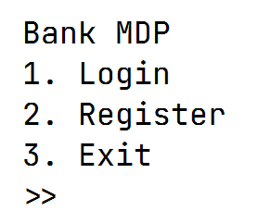

## Register

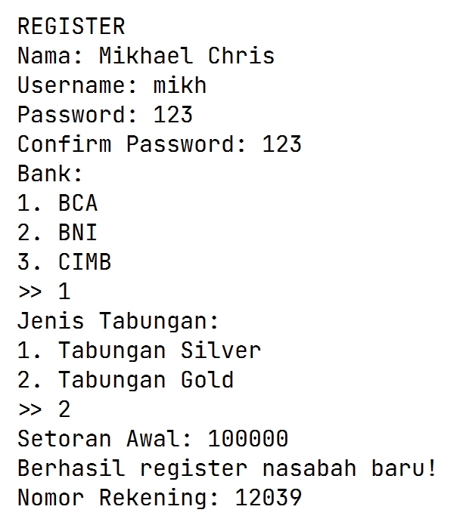

Untuk melakukan register, mintalah input nama, username, password, confirm password. Berikan pengecekan username tidak kembar dengan user lain serta password dan confirm password sama. Berikan pesan error dan mintalah kembali inputan tersebut jika tidak sesuai.

Setelah itu, mintalah user untuk memilih bank dan jenis tabungan. Terdapat 3 bank dan 2 jenis

tabungan yang dapat dipilih dengan ketentuan sebagai berikut:

|  |  |  |
| --- | --- | --- |
| **Bank** | **Biaya Transfer Beda Bank** | **Biaya Admin Virtual Account** |
| BCA | 2500 | 1000 |
| BNI | 6000 | 1000 |
| CIMB | 1000 | 0 |

|  |  |  |  |
| --- | --- | --- | --- |
| **Tabungan** | **Biaya Admin Bulanan** | **Bunga Bulanan** | **Saldo Minimal** |
| Silver | 10000 | 1% | 15000 |
| Gold | 15000 | 2.5% | 50000 |

Terakhir, mintalah input setoran awal. Pastikan jumlah setoran awal lebih dari saldo minimal tabungan yang dipilih. Jika semua input valid, berikan pesan berhasil dan generate-kan nomor rekening dari 5 angka random. Pastikan nomor rekening tidak sama dengan nomor rekening nasabah lain (dari bank manapun).

## Login

Untuk login sebagai nasabah, inputkan username dan password yang telah didaftarkan. Berikan pengecekan username terdaftar dan password benar.

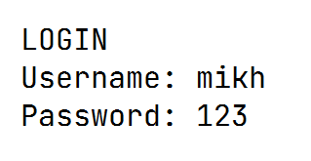

Untuk login sebagai admin, gunakan username ‘admin’ dan password ‘admin’.

## Admin

Ketika berhasil login sebagai admin, tampilkan menu utama berikut:

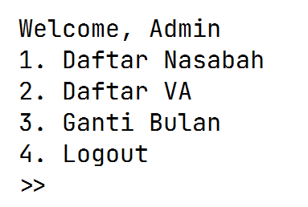

## Admin – Daftar Nasabah

Pada menu daftar nasabah, tampilkan 3 bank yang ada. Jika salah satu bank dipilih, tampilkan daftar nasabah untuk bank tersebut dengan format <nama> - <jenis tabungan> - <nomor rekening> diurutkan berdasarkan nama secara ascending. Input 99 dapat digunakan untuk kembali ke menu utama.

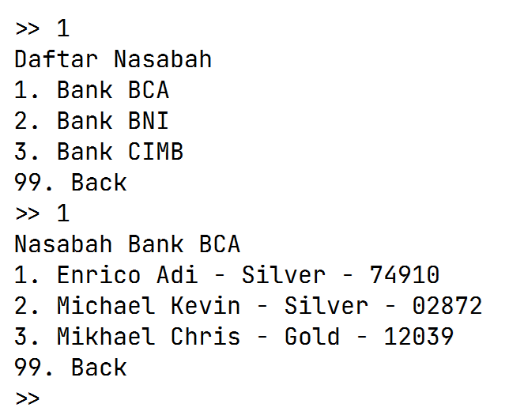

## Admin – Daftar Virtual Account

Pada menu daftar VA, tampilkan semua VA yang sudah ditambahkan dengan format <nama> (<kode>) diurutkan secara ascending. Input 98 dapat digunakan untuk menambah VA baru dan input 99 digunakan untuk kembali ke menu utama. Untuk menambah VA, mintalah input nama dan kode VA. Kode VA harus terdiri dari 3 angka dan tidak boleh kembar dengan VA lainnya. Jika input valid, berikan pesan berhasil lalu simpanlah nama VA dalam format uppercase dan kode VA. Kode VA akan digunakan untuk mengidentifikasi jenis VA saat melakukan transfer.

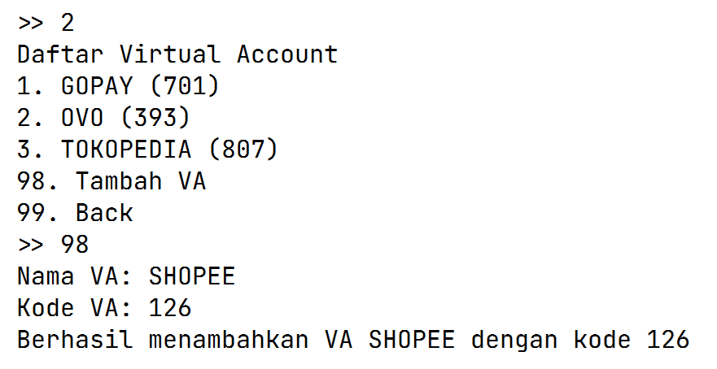

## Admin – Ganti Bulan

Ketika menu ganti bulan dipilih, berikan pesan berhasil ganti bulan lalu kurangi semua saldo nasabah dengan biaya admin bulanan serta tambahkan bunga rekening sesuai jenis tabungan mereka.

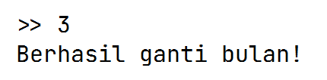

## Nasabah

Ketika berhasil login sebagai nasabah, tampilkan nama nasabah, nomor rekening, nama bank dan jenis tabungan, saldo, dan menu utama berikut:

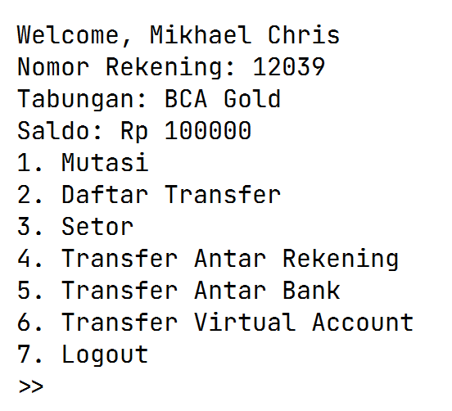

## Nasabah – Mutasi

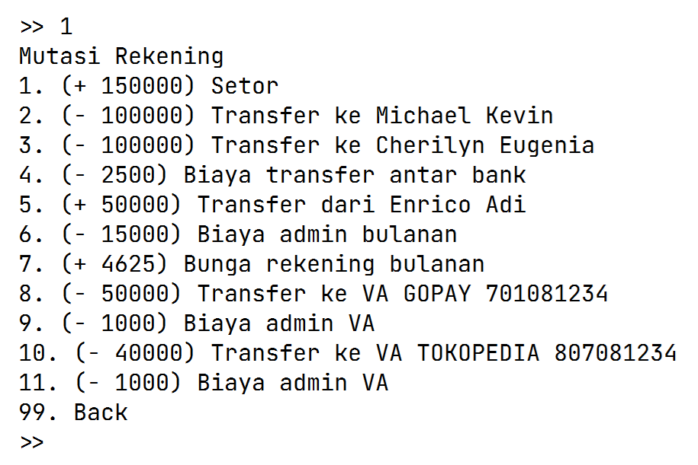

Pada menu mutasi, tampilkan semua mutasi nasabah dengan format (<simbol> <jumlah>) <keterangan>. Gunakan simbol + untuk uang masuk dan – untuk uang keluar. Format keterangan untuk setiap jenis transaksi dapat dilihat di tabel ini:

|  |  |
| --- | --- |
| Setor | Setor |
| Transfer Antar Rekening | * Transfer ke <nama nasabah tujuan> * Transfer dari <nama nasabah asal> |
| Transfer Antar Bank | * Transfer ke <nama nasabah tujuan>   Biaya transfer antar bank (jika ada)   * Transfer dari <nama nasabah asal> |
| Transfer VA | Transfer ke VA <nama VA> <nomor VA> Biaya admin VA (jika ada) |
| Biaya Admin Bulanan | Biaya admin bulanan |
| Bunga Rekening | Bunga rekening bulanan |

## Nasabah – Daftar Transfer

Pada menu daftar transfer, terdapat 3 menu yaitu antar rekening, antar bank, dan virtual account. Semua daftar rekening ditampilkan urut berdasarkan nama secara ascending.

Jika menu antar rekening dipilih, tampilkan rekening-rekening dengan bank yang sama yang telah ditambahkan dengan format <nama> (<nomor rekening>). Input 98 dapat digunakan untuk menambah rekening baru ke daftar transfer dengan cara menginputkan nomor rekening yang akan ditambahkan. Berikan pengecekan nomor rekening ada lalu mintalah konfirmasi penambahan rekening. Jika user memilih Y, tambahkan rekening tersebut ke daftar transfer.

Pada menu antar bank, tampilkan rekening-rekening dari bank lain yang telah ditambahkan dengan format <nama> (<nama bank> - <nomor rekening>). Input 98 dapat digunakan untuk menambah rekening baru dengan menginputkan nama bank dan nomor rekening yang akan ditambahkan. Berikan pengecekan dan konfirmasi yang sama dengan daftar transfer antar rekening.

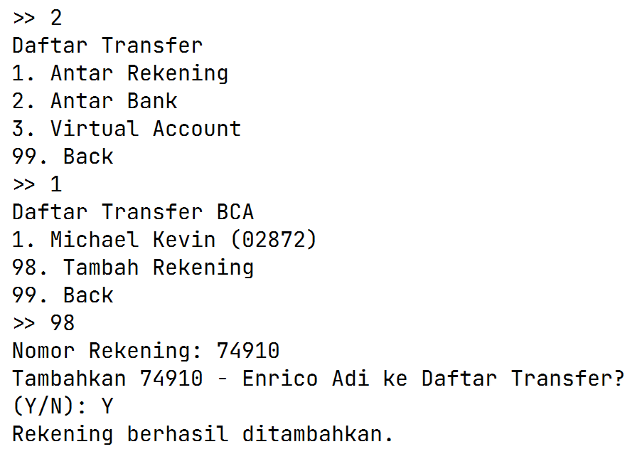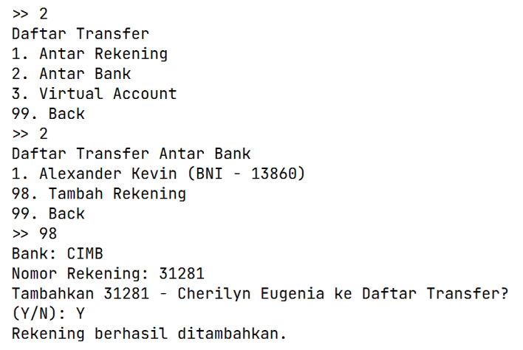

Pada menu VA, tampilkan nomor-nomor VA yang telah disimpan dengan format <nama> (<nomor VA>). Untuk menambah nomor VA, mintalah input nomor VA lalu berikan pengecekan nomor kode VA (3 digit pertama pada nomor) terdaftar. Mintalah konfirmasi yang sama dengan daftar transfer lainnya.

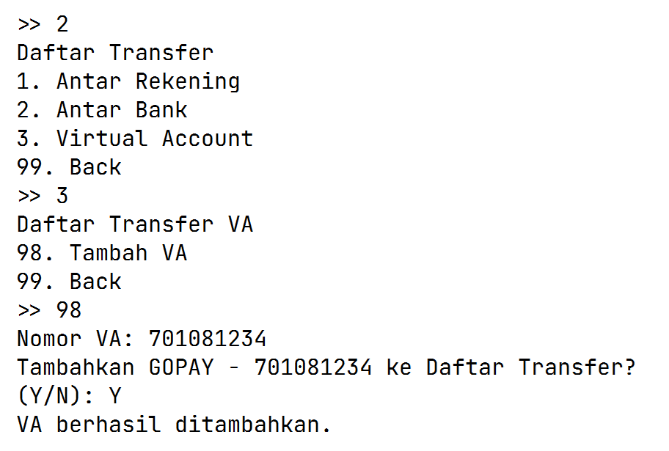

## Nasabah – Setor

Menu setor digunakan untuk menambah saldo nasabah. Mintalah input jumlah setor dan berikan pengecekan jumlah lebih dari 5000. Setelah itu berikan pesan berhasil dan tambahkan saldo ke saldo nasabah.

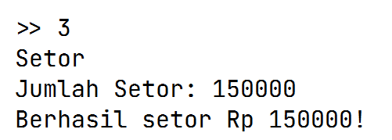

## Nasabah – Transfer Antar Rekening

Menu transfer antar rekening dapat digunakan untuk melakukan transfer ke rekening dengan bank yang sama dengan nasabah. Nasabah hanya dapat transfer ke rekening-rekening yang telah ditambahkan. Tampilkan daftar transfer sesuai format pada menu daftar transfer. Untuk melakukan transfer, user dapat menginputkan nomor urut rekening tujuan dan jumlah yang akan ditransfer. Berikan pengecekan jumlah transfer lebih dari 5000 dan sisa saldo nasabah tidak akan kurang dari saldo minimal setelah melakukan transfer. Jika saldo cukup, berikan pesan berhasil, kurangi saldo nasabah, dan tambahkan saldo nasabah tujuan. Tampilkan juga sisa saldo nasabah.

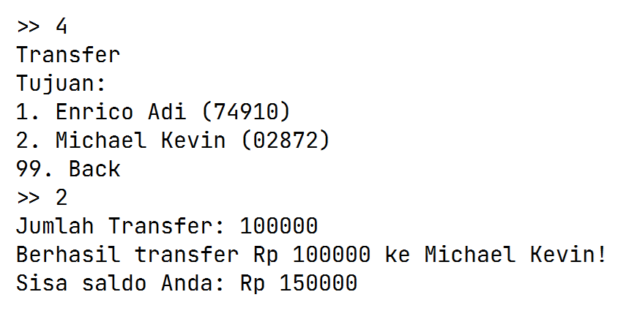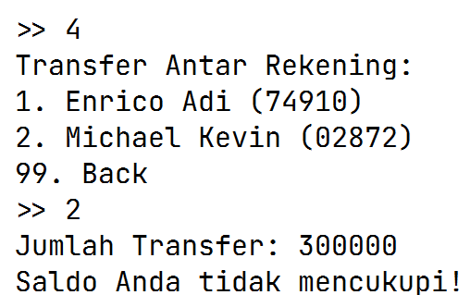

## Nasabah – Transfer Antar Bank

Menu transfer antar bank dapat digunakan untuk melakukan transfer ke rekening dengan bank lain. Nasabah hanya dapat transfer ke rekening-rekening yang telah ditambahkan. Tampilkan daftar transfer sesuai format pada menu daftar transfer. Tampilkan juga warning biaya admin sesuai jenis bank nasabah. Untuk melakukan transfer, user dapat menginputkan nomor urut rekening tujuan dan jumlah yang akan ditransfer. Berikan pengecekan jumlah transfer lebih dari 5000 dan sisa saldo nasabah tidak akan kurang dari saldo minimal setelah melakukan transfer. Jika saldo cukup, berikan pesan berhasil, kurangi saldo nasabah sesuai jumlah yang ditransfer dan biaya admin, dan tambahkan saldo nasabah tujuan.

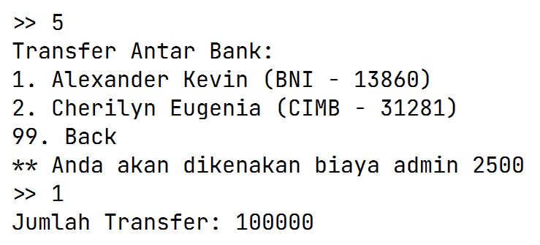

## Nasabah – Transfer Virtual Account

Menu transfer virtual account dapat digunakan untuk melakukan transfer ke nomor-nomor VA. Nasabah dapat melakukan transfer ke VA yang telah ditambahkan ataupun menginputkan nomor VA pada menu ini. Tampilkan daftar transfer VA sesuai format pada menu daftar transfer. Tampilkan juga warning biaya admin sesuai jenis bank nasabah. Untuk melakukan transfer ke VA yang sudah terdaftar, nasabah dapat menginputkan nomor urut VA dan jumlah yang akan ditransfer. Berikan pengecekan seperti menu-menu transfer sebelumnya dan jika saldo cukup, kurangi saldo nasabah sesuai jumlah transfer dan biaya admin. Input 98 dapat digunakan untuk menginputkan nomor VA. Berikan pengecekan kode VA (3 digit pertama) terdaftar lalu mintalah input jumlah transfer. Berikan pesan konfirmasi dengan nama dan nomor VA dan nasabah memilih Y, lakukan transfer.

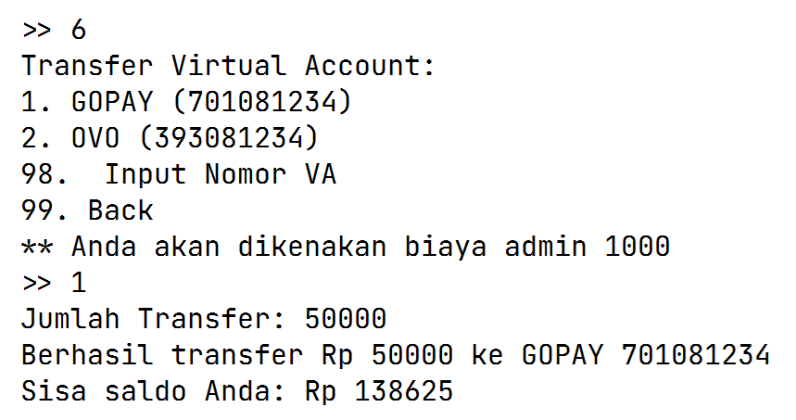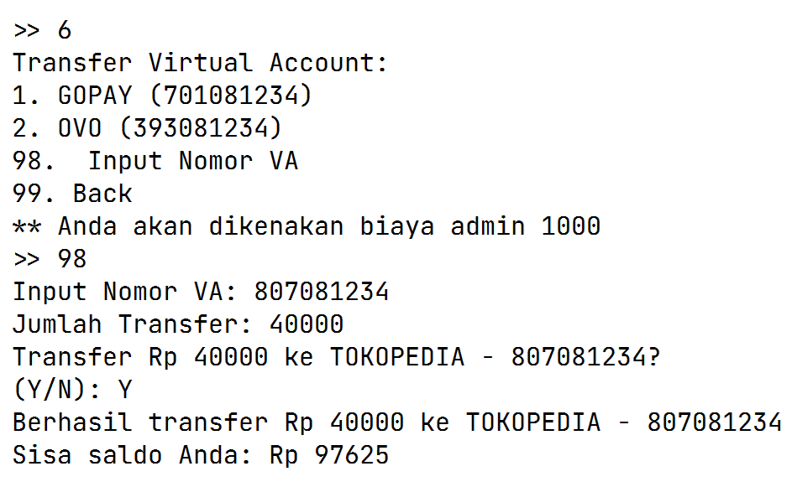

**Note:**

## - Berikan data dummy 3 nasabah (1 rekening untuk setiap bank dengan jenis tabungan yang berbeda-beda) dan 2 data VA - Wajib menggunakan konsep default constructor, inheritance, polymorphism, null safety, data class, dan companion object atau nilai tugas div 2

**DILARANG MENGGUNAKAN KONSEP MAUPUN MATERI YANG BELUM DIAJARKAN**

**JIKA MELANGGAR MAKA NILAI TUGAS: 0**

**PERHATIKAN KETENTUAN DIBAWAH :**

* **Highlight kriteria yang dikerjakan dengan warna kuning dan kumpulkan word beserta dengan file tugas, apabila tidak dikumpulkan maka tugas tidak akan diperiksa.**
* **Akan ada pengurangan nilai sebesar -5 untuk setiap kriteria yang dihighlight namun tidak dikerjakan.**
* **MENCONTEK = Nilai MOD 2**
* **WAJIB EXPORT PROJECT TO ZIP FILE SEBELUM MENGUMPULKAN**

## TUGAS : 32

|  |  |
| --- | --- |
| **SCORE** **KRITERIA** | |
| **Login & Register (5)** | |
| 0/1/2 | Dapat register nasabah baru beserta pengecekannya |
| 0/1/2 | Dapat login sesuai role |
| 0/1 | Dapat logout |
| **Admin (6)** | |
| 0/1 | Dapat menampilkan daftar rekening |
| 0/1 | Dapat menampilkan daftar VA |
| 0/1/2 | Dapat menambah VA beserta pengecekannya |
| 0/1/2 | Ganti bulan berjalan dengan benar (dinilai jika masuk di mutasi) |
| **Nasabah (21)** | |
| 0/1 | Dapat menampilkan saldo dengan sesuai |
| 0/1 | Dapat menampilkan mutasi sesuai format |
| 0/1 | Dapat menampilkan daftar transfer sesuai format |
| 0/1 | Dapat menambah daftar transfer antar rekening dengan benar |
| 0/1 | Dapat menambah daftar transfer antar bank dengan benar |
| 0/1 | Dapat menambah daftar transfer VA dengan benar |
| 0/1 | Setor berjalan dengan benar |
| 0/1/2 | Transfer antar rekening berjalan dengan benar (1: jika saldo tdk terupdate) |
| 0/1/2 | Transfer antar bank berjalan dengan benar (1: jika saldo tdk terupdate / tdk ada biaya admin) |
| 0/1/2 | Transfer VA berjalan dengan benar (1: jika saldo tdk berkurang / tdk ada biaya admin) |
| 0/1/3 | Transfer VA dengan input nomor berjalan dengan benar (1: jika tidak ada pengecekan VA / saldo tdk berkurang / tdk ada biaya admin) |
| 0-5 | Mutasi terupdate untuk setiap transaksi |
| Total : 32 | |

|  |  |  |  |
| --- | --- | --- | --- |
| Menyetujui      (Evan Kusuma Susanto, S.Kom., M.Kom.)  Koordinator Kuliah | Mengetahui      (Grace Levina Dewi, M.Kom.) Koordinator Laboratorium |  | Penyusun Soal      (Cherilyn Eugenia)  Asisten |